2. **Autres**
3. BOUML

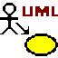BOUML est un logiciel de création de diagrammes UML. Programmé en C++ et Qt, il est distribué sous licence propriétaire depuis la version 5.0. Il est multilingue, supporte la génération de code et la rétro-ingénierie. BOUML est un logiciel gratuit de création de diagrammes UML programmé en C++ et Qt. Ce logiciel permet de dessiner des diagrammes suivant la norme UML 2.0 et est également capable d'effectuer de la rétro-ingénierie : c'est-à-dire qu’il permet de générer des diagrammes UML à partir d’un code source. Cette fonctionnalité très utile a notamment servit pour le serveur (en JAVA), les schémas aidant à l’explication et à la réutilisation du projet.

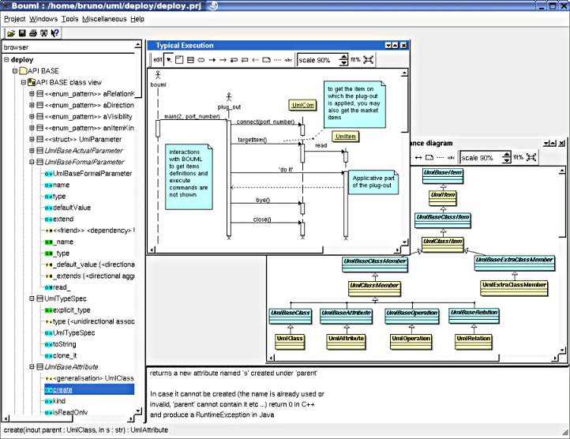

Interface de BOUML

Voici une anecdote concernant BOUML : En septembre 2010, Bruno Pagès, auteur du logiciel, annonce qu'il arrête définitivement de développer BOUML suite à un conflit sur Wikipédia. Une version « ultimate » est néanmoins mise en ligne en novembre 2010, suivie par des patchs correctifs en 20111.

Suite à la sortie des patchs correctifs, l'auteur décide de porter le projet en Qt version 4 et de changer la licence.

Le logiciel est disponible en version payante en février 2012. Un logiciel de visualisation gratuit est disponible.

1. Doxygen



Doxygen est un logiciel informatique libre permettant de créer de la documentation à partir du code source d'un programme. Pour cela, il tient compte de la grammaire du langage dans lequel est écrit le code source, ainsi que des commentaires s'ils sont écrits dans un format particulier. Le code de Doxygen a été écrit en grande partie par Dimitri van Heesch.

Doxygen est la contraction de « dox » (« docs », abréviation anglaise de « documents ») et de « gen » (« generator »), « créateur de documentation ».

Doxygen est capable d'analyser des fichiers sources écrits dans les langages C, C++, Java, Objective C, Python, IDL, VHDL et dans une certaine mesure PHP, C#, D et Fortran. La documentation peut être générée dans l'un ou plusieurs des formats suivants : HTML (compressé ou non), LaTeX, RTF, PostScript, PDF avec hyperliens, et prochainement XML (en cours de développement).

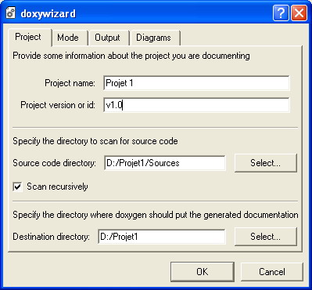

Interface de Doxygen